禁煙のすすめ

☆たばこの害は？
１．喫煙者本人の健康に影響します！
がん、脳卒中、心臓病、喘息、歯周病など特定の重要な疾病の罹患率や死亡率等が高くなることが
指摘されています。また、妊婦の喫煙による流産、早産、低出生体重児等の発生率が上昇することも
報告されています。
２．周囲の人の健康に影響します。
他人のたばこの煙を吸わされる受動喫煙によって、流涙、頭痛などの症状だけでなく
肺がんなどの死亡率が上昇することが報告されています。また小児では、喘息、気管支炎といった
呼吸器疾患等と関連があると報告されています。
３．たばこの値段が上がり、今まで以上にお金がかかります！
１０月からは１箱１００円値上がります。１箱３００円が４００円に！
１日１箱たばこを吸う人が１０月から禁煙すれば、約12,000円の節約になります！
☆やめる方法は？
１．とにかく今すぐ禁煙してみる
「今日からやめる！」と決心して、手元に残っているたばこは捨てましょう。大丈夫、まずは実行。
さあ、今日からはじめましょう！
２．禁煙補助剤を買って、使ってみる
薬局や薬店でニコチンの貼り薬やニコチンガムなどの禁煙補助剤を購入することができます。
使用方法や金額など薬剤師にご相談ください。
３．禁煙支援医療機関を受診する
禁煙補助剤として“貼り薬”の他に新しいタイプの“のみ薬”も発売されました。
禁煙支援医療機関を受診して処方してもらうことにより保険が適用できる場合があります。
☆詳しいことは・・・
「やめよう！」と
決心したら、ぜひ薬剤師にご相談ください。
一緒に禁煙方法を
考えましょう。

○厚生労働省“たばこと健康に関する情報”のページ
http://www.mhlw.go.jp/topics/tobacco/main.html
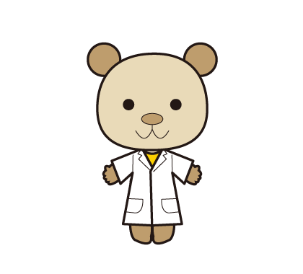
検索
厚生労働省 たばこと健康

○愛知県ホームページ：禁煙サポーターズ
（禁煙支援医療機関、禁煙サポート薬局（あすか薬局も禁煙サポート薬局です。）も検索できます。）
http://www.pref.aichi.jp/kenkotaisaku/tobacco/supporters/supporters.html
検索
愛知県 禁煙サポーターズ

あすか薬局 H22.9.15

